自助机预约操作说明

一、预约：自助预约机目前只能实现预约挂号缴费功能且需全额自费付款，暂未开通后续的检查付款功能和医保公医结算功能。首次来我院就诊的患者，如未在门诊前台进行健康卡或市民卡信息绑定，不能使用自助机进行预约操作。自助预约机可预约七天之内的号源，暂不能预约当天的号源。
- 界面上点选“预约挂号”。
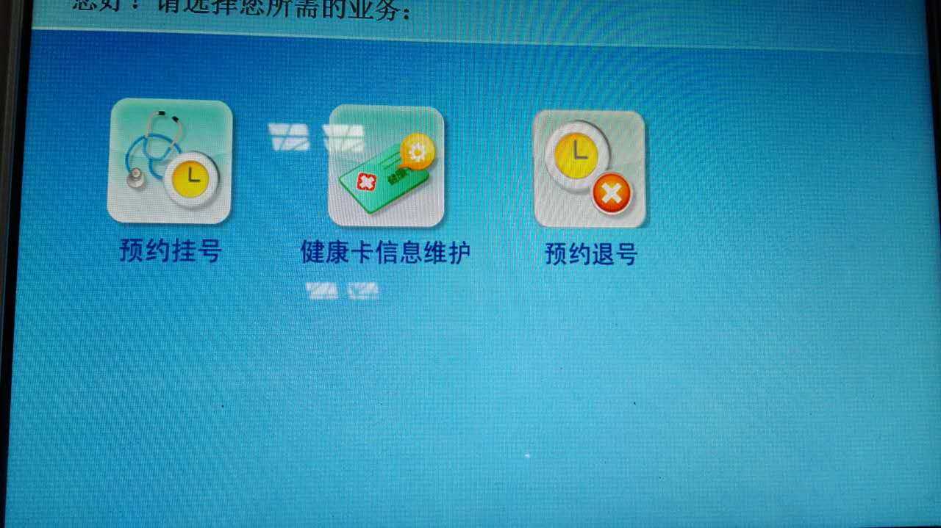
- 按持有的证件进行选择。目前市民保障卡正在完善中，建议选择健康卡或身份证。
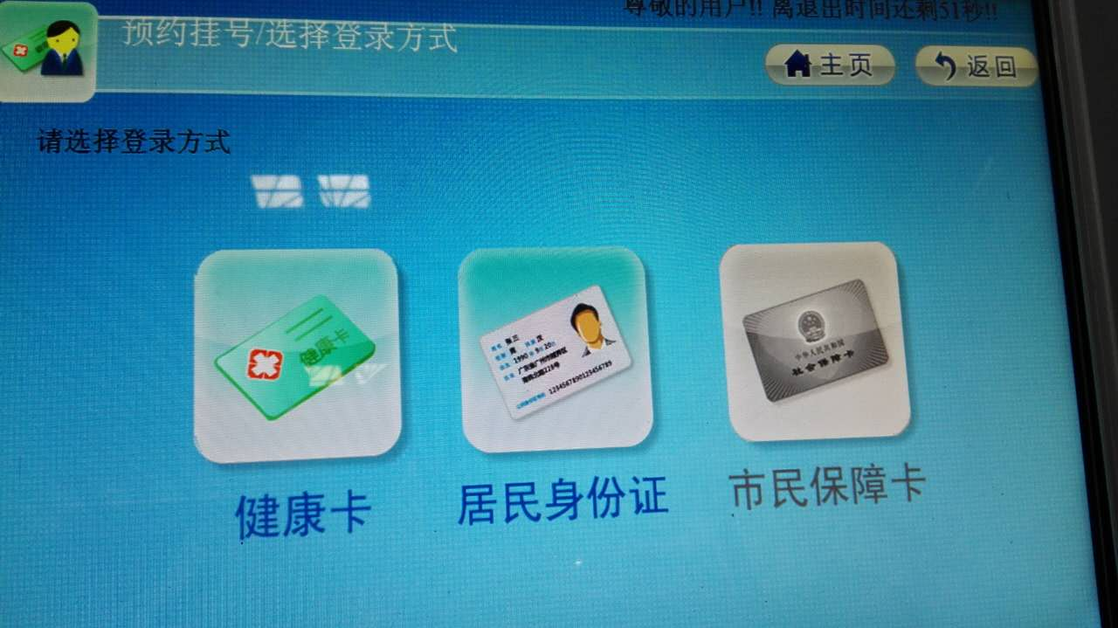
- ①如点选“健康卡”，请将健康卡插进右方的“健康卡/银行卡插卡口”。自助机读取完卡信息后会即刻自动将卡退出，不会发生吞卡现象，请及时取卡。
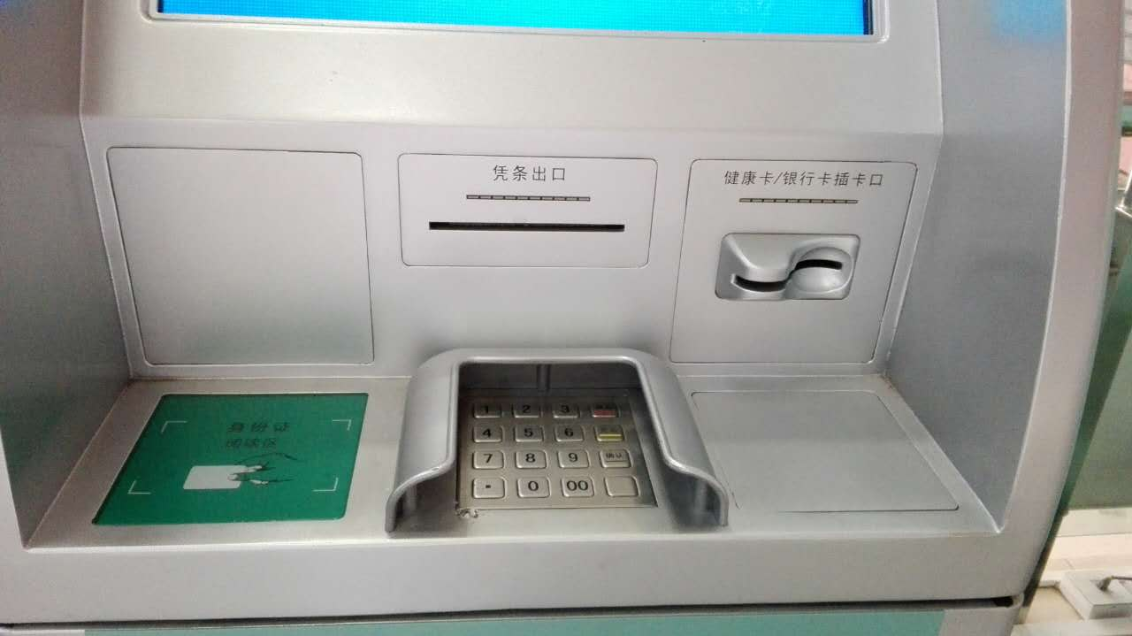

②如点选“身份证”，把身份证放在左方的“身份证阅读区”。
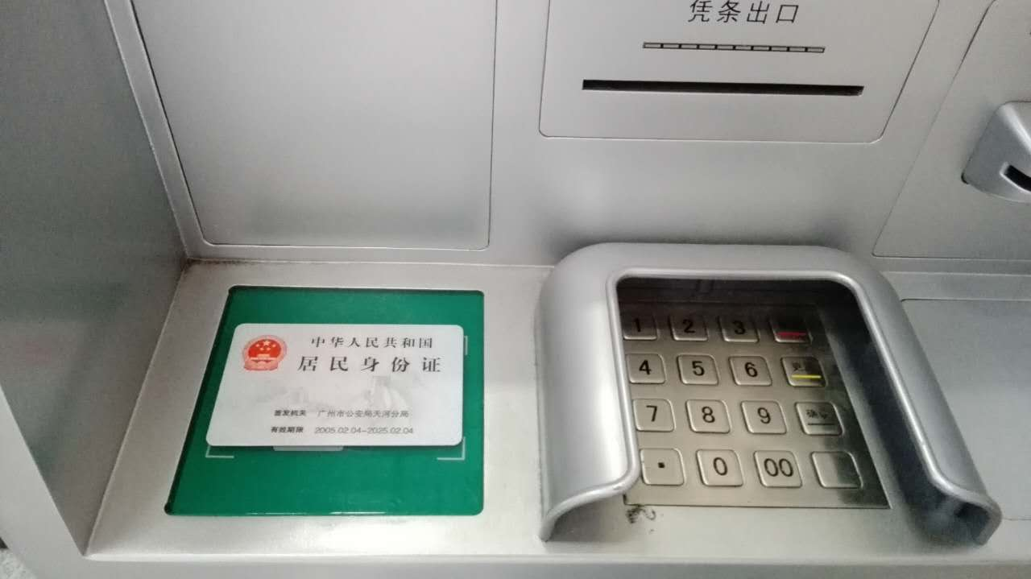

③显示读取的证件信息。按“确定”按钮。
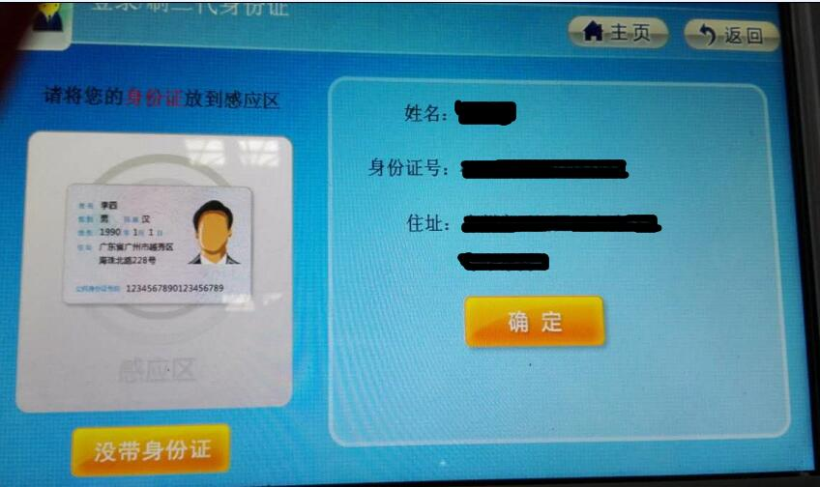

- 选择需要预约的门诊类别：“综合门诊”或“专科门诊”。目前“综合门诊”正在完善中，暂只能选择“专科门诊”。
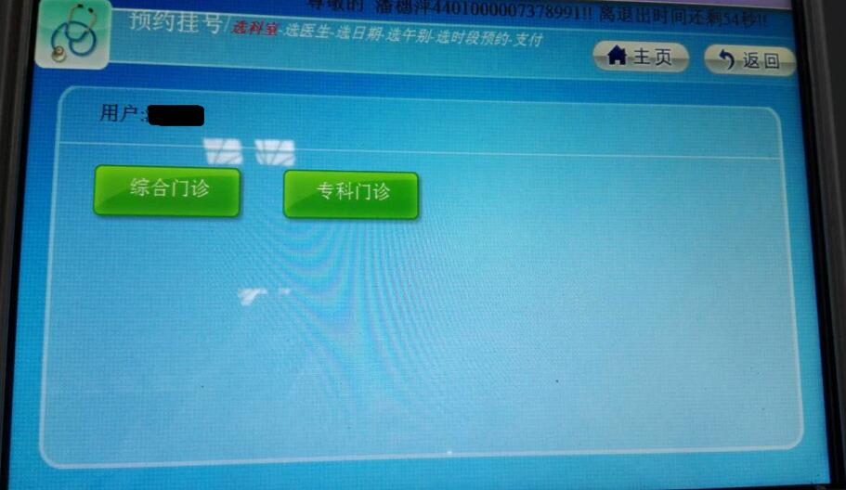

- 选择下一级科目，如专科门诊可选择“结核内科”、“呼吸内科”、“肿瘤科”、“外科”、“中医科”、“儿科”等。
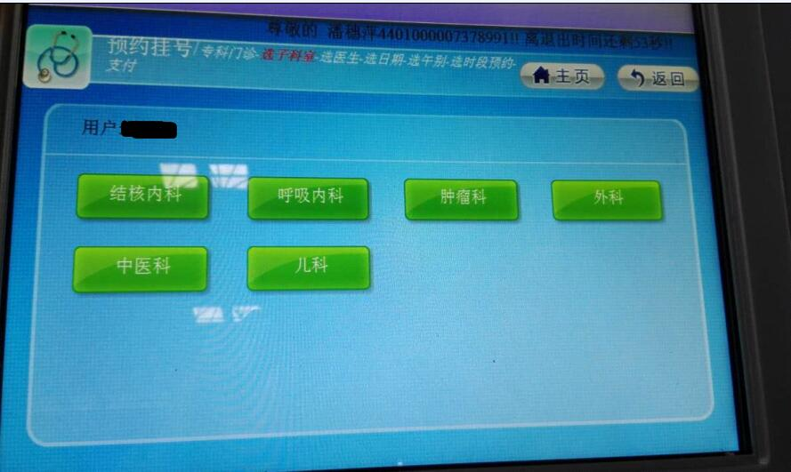

- 选择医生。
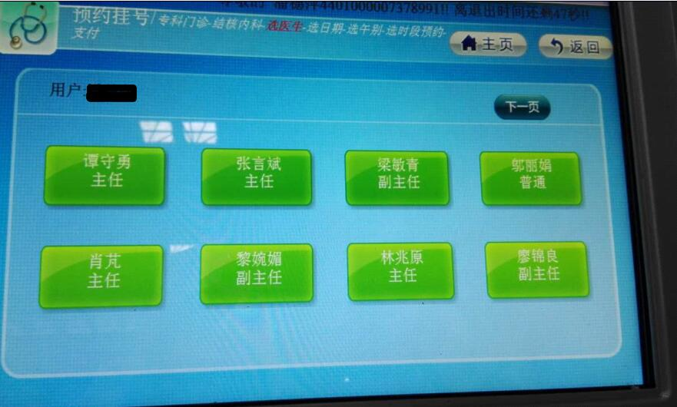

- 选择指定医生的出诊日期。
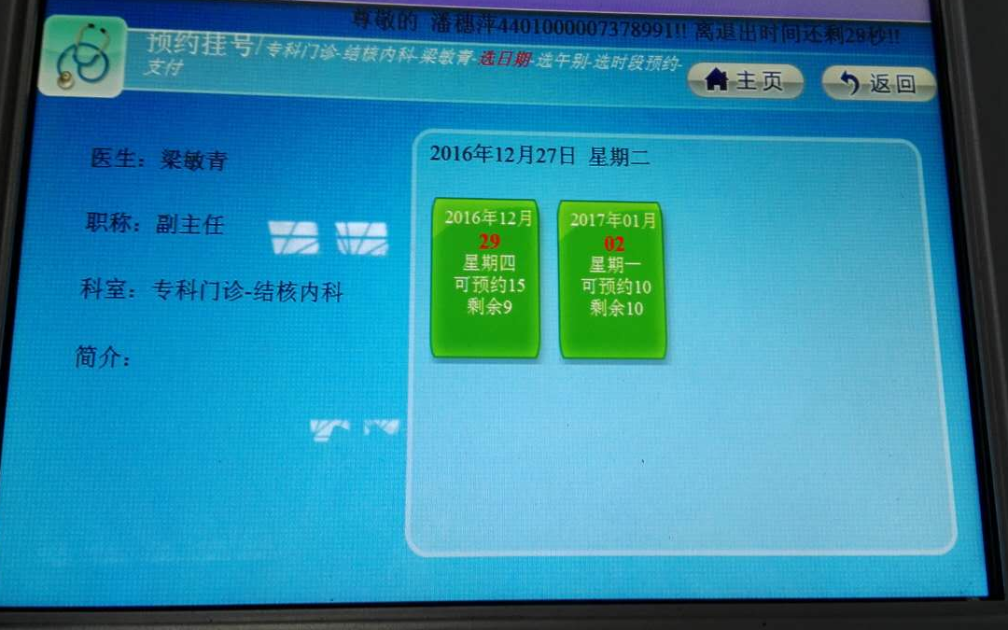

- 选择就诊时间范围。如上午或下午。
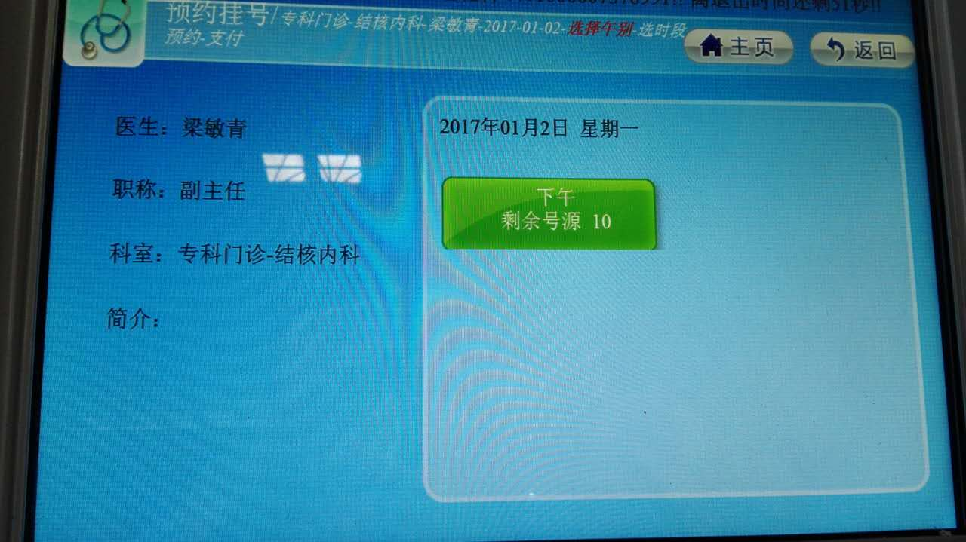

- 选择就诊时间段。如14:30-15:29，15:30-16:29。
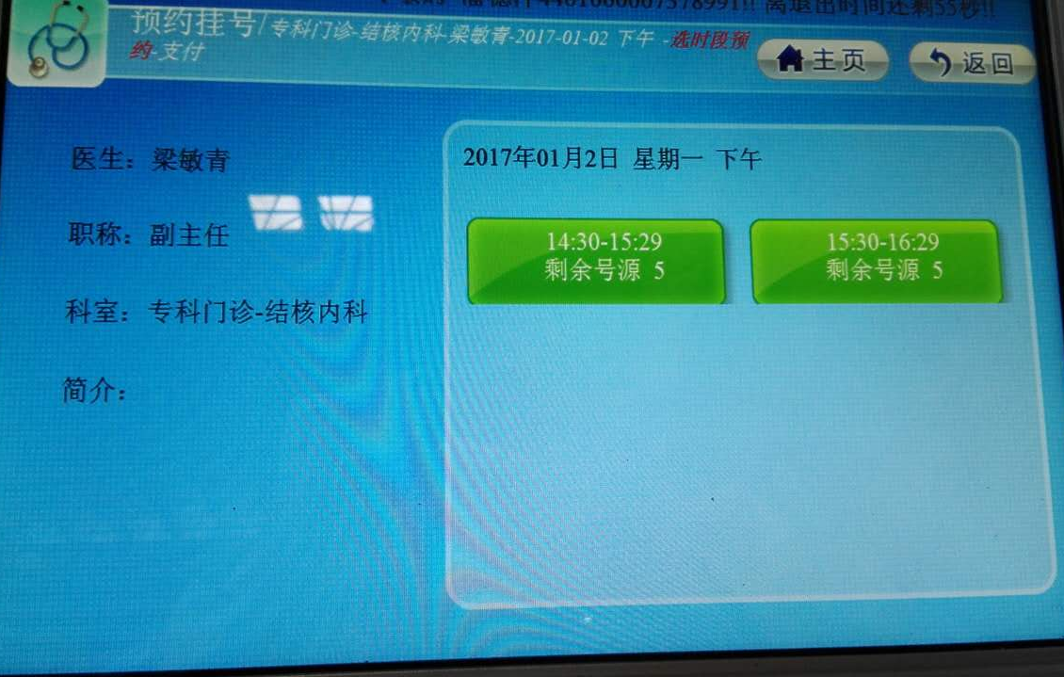

10、显示选择的就诊信息，确认后即表示下订单成功，按“银行卡付费”按钮进入付费环节，如30分钟内未付款成功，则订单自动取消。
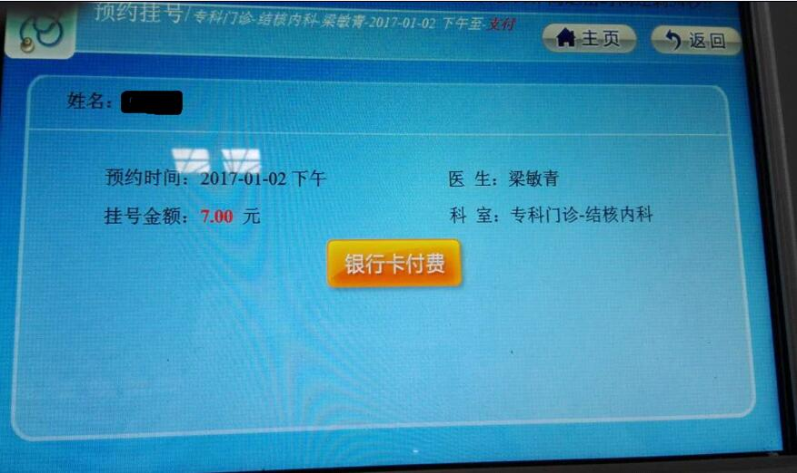

- 在右方的“健康卡/银行卡插卡口”插入银行卡。读取完即刻自动把卡退出，不会发生吞卡现象。
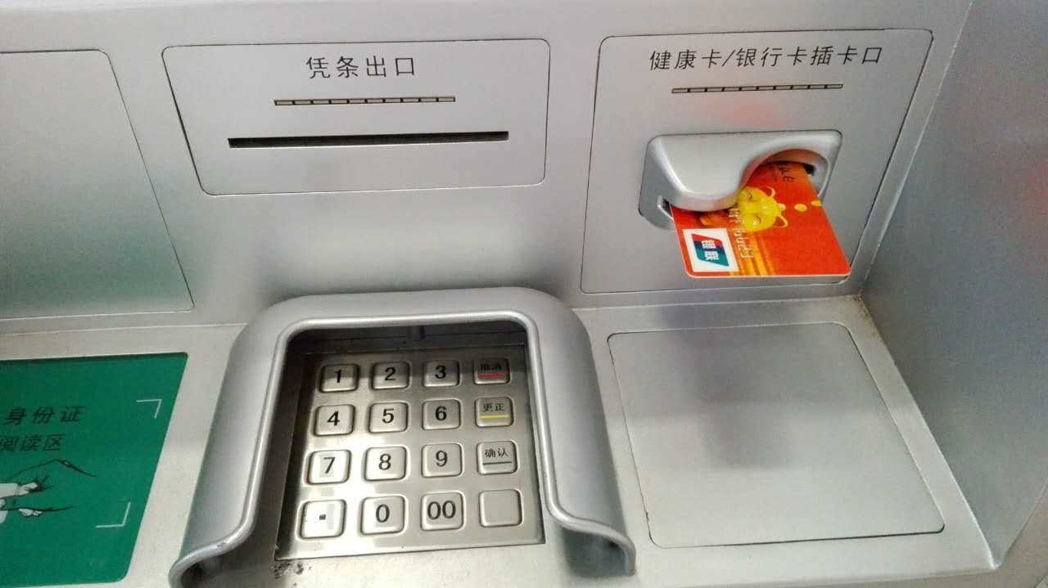

- 在中间的小键盘上输入密码，按“确定”按钮。
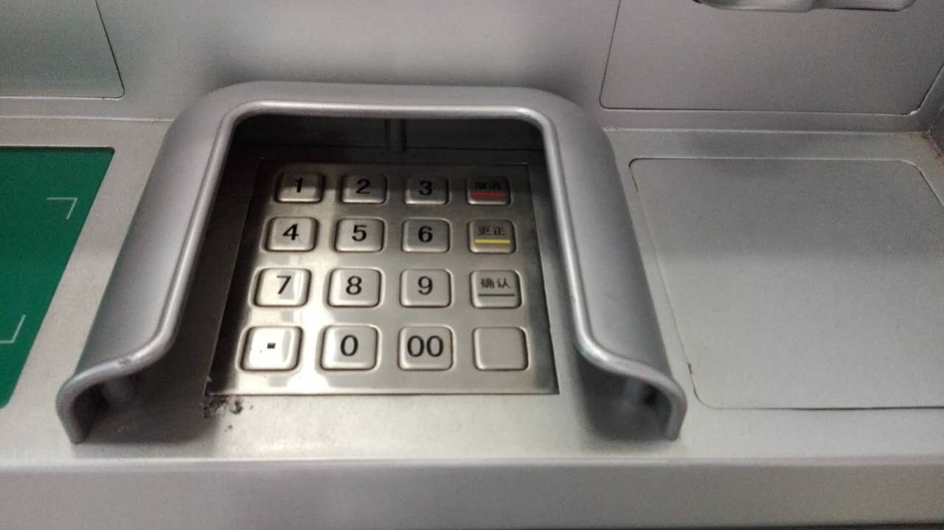
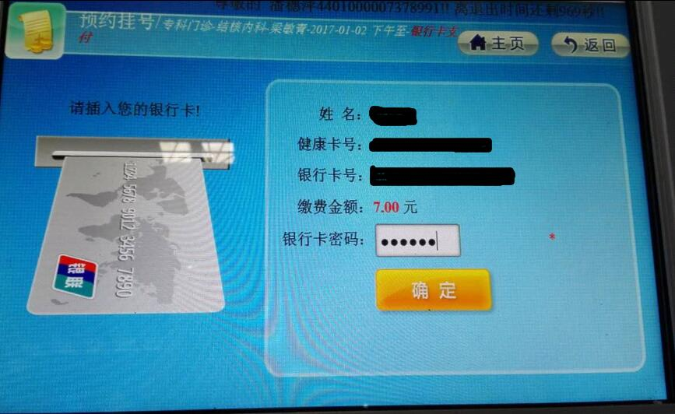
- 等待预约成功信息，成功后会有短信发送到健康卡登记的手机上。（等待时间视网络环境情况而定，有时需要等待较长时间）
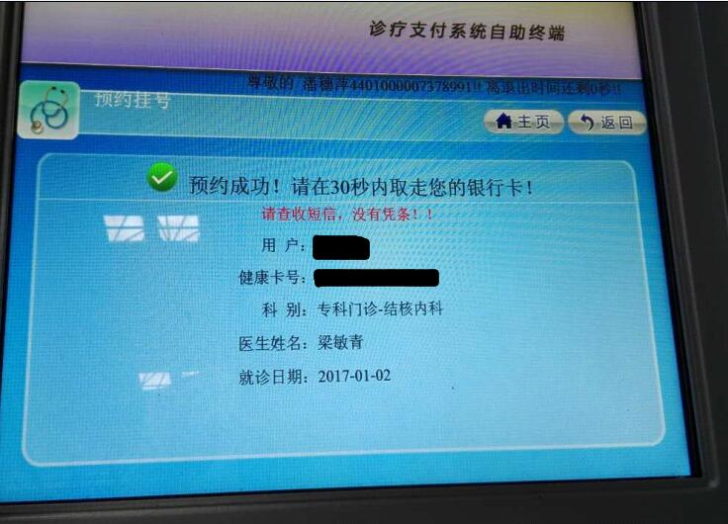

二、预约退号：
1、界面上点选“预约退号”。

- 显示使用对应证件预约的所有记录，时间从近到远。选择需要退费的记录，按“确定退号”按钮。
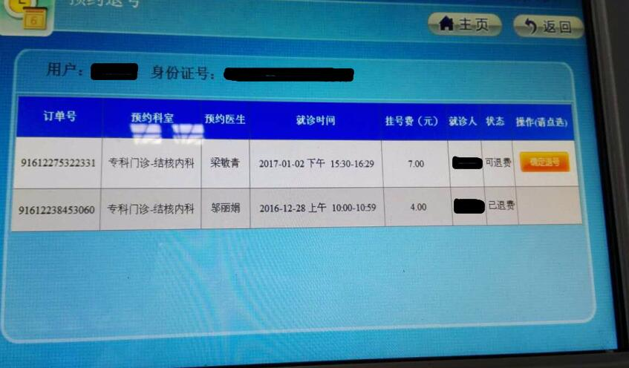

- 等待退号成功信息，成功后会有短信发送到健康卡登记的手机上（等待时间视网络环境情况而定，有时需要等待较长时间）。退款会按银行规定时限返回患者原来使用的银行卡中，一般是3-7个工作日内到账。
